一、招聘岗位及计划数
（一）教学辅助岗位5人
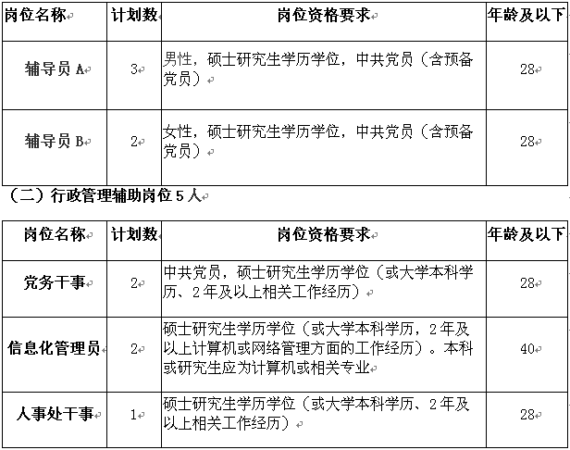
注：28周岁指的是1990年1月1日后出生，40周岁指的是1978年1月1日后出生。

